,

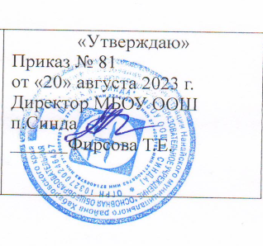

План внеурочной деятельности НОО
на 2023/2024 учебный год
МБОУ ООШ п. Синда
Направление |  | Формы организации внеурочной деятельности | Часы
Наименование | Структура и состав |  | 1 | 2 | 3 | 4
Социальное | Курсы | «Финансовая грамотность» | - | 1 | 1 | 1
 |  | «Читательская грамотность» | 1 | 1 | 1 | 1
 |  | «Психологическая азбука» | 1 | 1 | 1 | 1
Общеинтеллектуальное | Курсы | «Одаренный ребенок»  (конкурсы,олимпиады) | 1 | 1 | 1 | 1
Общекультурное | Курсы | «Культура и традиции народов нани» | 0,5 | 0,5 | 0,5 | 0,5
Духовно-нравственное | Курсы | «Разговоры о важном» | 1 | 1 | 1 | 1
 |  | «Искусство иллюстрации» (выставки,конкурсы) | 0,5 | 0,5 | 0,5 | 0,5
 |  | «В мире музыкальных звуков» | - | - | - | 1
 | Школьный театр | «Путешествие в сказку» | 0,5 | 0,5 | 0,5 | 0,5
Спортивно-оздоровительное | Курсы | «Движение жизнь» | 1 | 1 | 1 | 1
ИТОГО недельная нагрузка |  |  | 6,5 | 7,5 | 7,5 | 8,5
ИТОГО к финансированию |  |  | 30

